

**Protege tu salud este Día Internacional del Condón con Trojan™**

**Ciudad de México, a 4 de febrero de 2025.-** Este 13 de febrero se conmemora el Día Internacional del Condón, fecha que busca concientizar recordándote la importancia de proteger tu salud y tu bienestar.

En Trojan™, creemos que la intimidad es la forma más pura de generar conexiones reales y placeres reales con los demás, permitiendo compartir momentos auténticos, físicos y emocionales que nos hacen sentir vivos.

Nuestro compromiso es brindar experiencias reales y que se disfruten sin preocupaciones conectando de manera auténtica; y una de las formas más efectivas de hacerlo es el uso del condón, que no solamente protege tu salud y bienestar sino que también, te permite vivir tu intimidad con seguridad y libertad.

Sin embargo, aún existen muchos mitos alrededor de su uso. Por ello, te compartimos 5 razones por las que sí debes usarlo en tus encuentros íntimos:

1. *Prevención del embarazo no deseado:* El condón es una forma efectiva de evitar el embarazo no deseado con una efectividad de hasta un 95%.
2. *Protección contra las enfermedades de transmisión sexual:* Usarlo, puede ayudar a prevenir la transmisión de enfermedades incluyendo VIH.
3. *Libertad y confianza:* Mantener su uso de manera correcta, te da la libertad y la confianza para disfrutar de la intimidad sin preocupaciones.
4. *Salud y bienestar:* El uso del condón puede ayudarte a mantener una buena salud y bienestar.
5. *Responsabilidad:* Es una forma de demostrar compromiso y respeto por ti y por tus parejas brindando para ambas partes conexiones reales y placeres reales.

Otras ventajas de los preservativos es que son seguros, fáciles de conseguir en cualquier lugar ya sea en la farmacia, supermercados, tiendas de conveniencia y en las unidades de medicina familiar.

Además, contrario a lo que se pueda decir, el uso del condón no disminuye la sensibilidad. La línea de productos de Trojan™, te ofrece una amplia gama que te ayudará a tener conexiones reales gracias a sus texturas, puntos de placer y lubricación de doble acción para nuevas sensaciones y placeres reales, búscalos con su nueva imagen en todas sus presentaciones.

En Trojan™, estamos comprometidos con la salud y el bienestar de nuestras comunidades, te invitamos a descubrir más acerca de la importancia del uso del condón en [trojan.com.mx](http://trojan.com.mx) y comparte momentos únicos con menos riesgos y más placer para disfrutar al máximo, con Trojan™.

***¡Únete a nosotros en la celebración del Día Internacional del Condón y protege tu vida, creando conexiones y placeres reales!***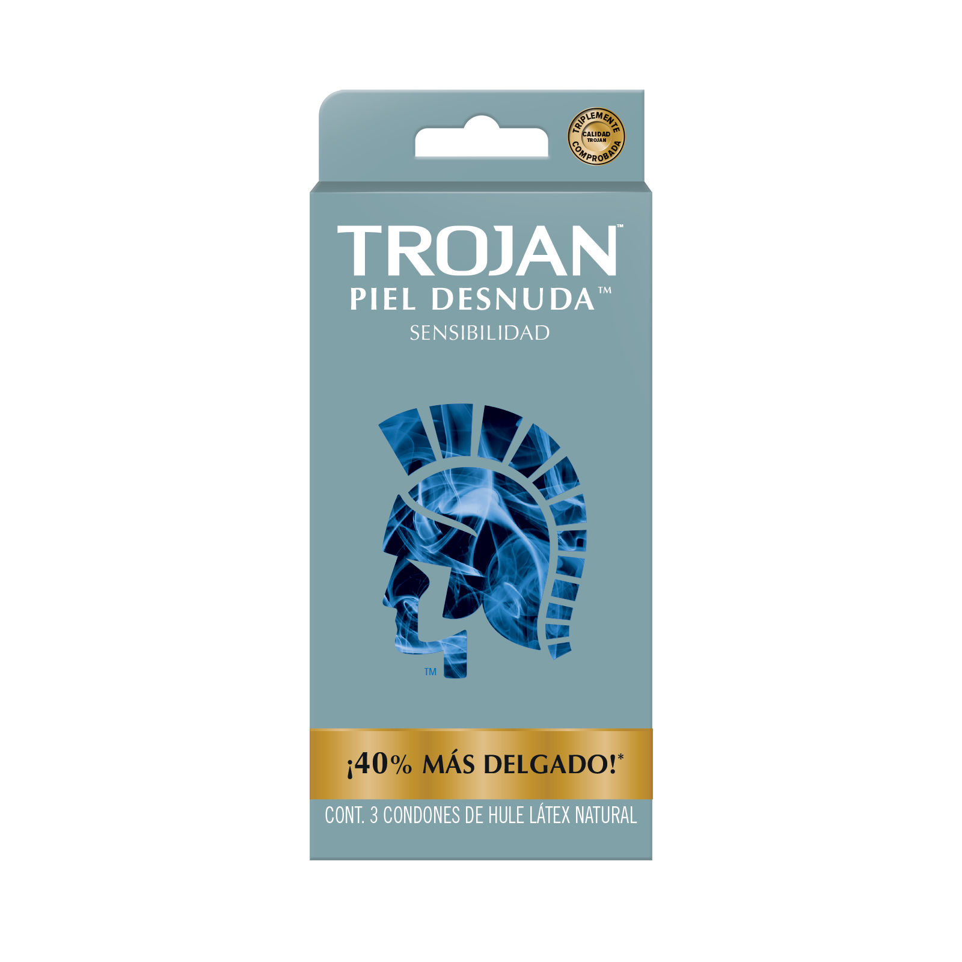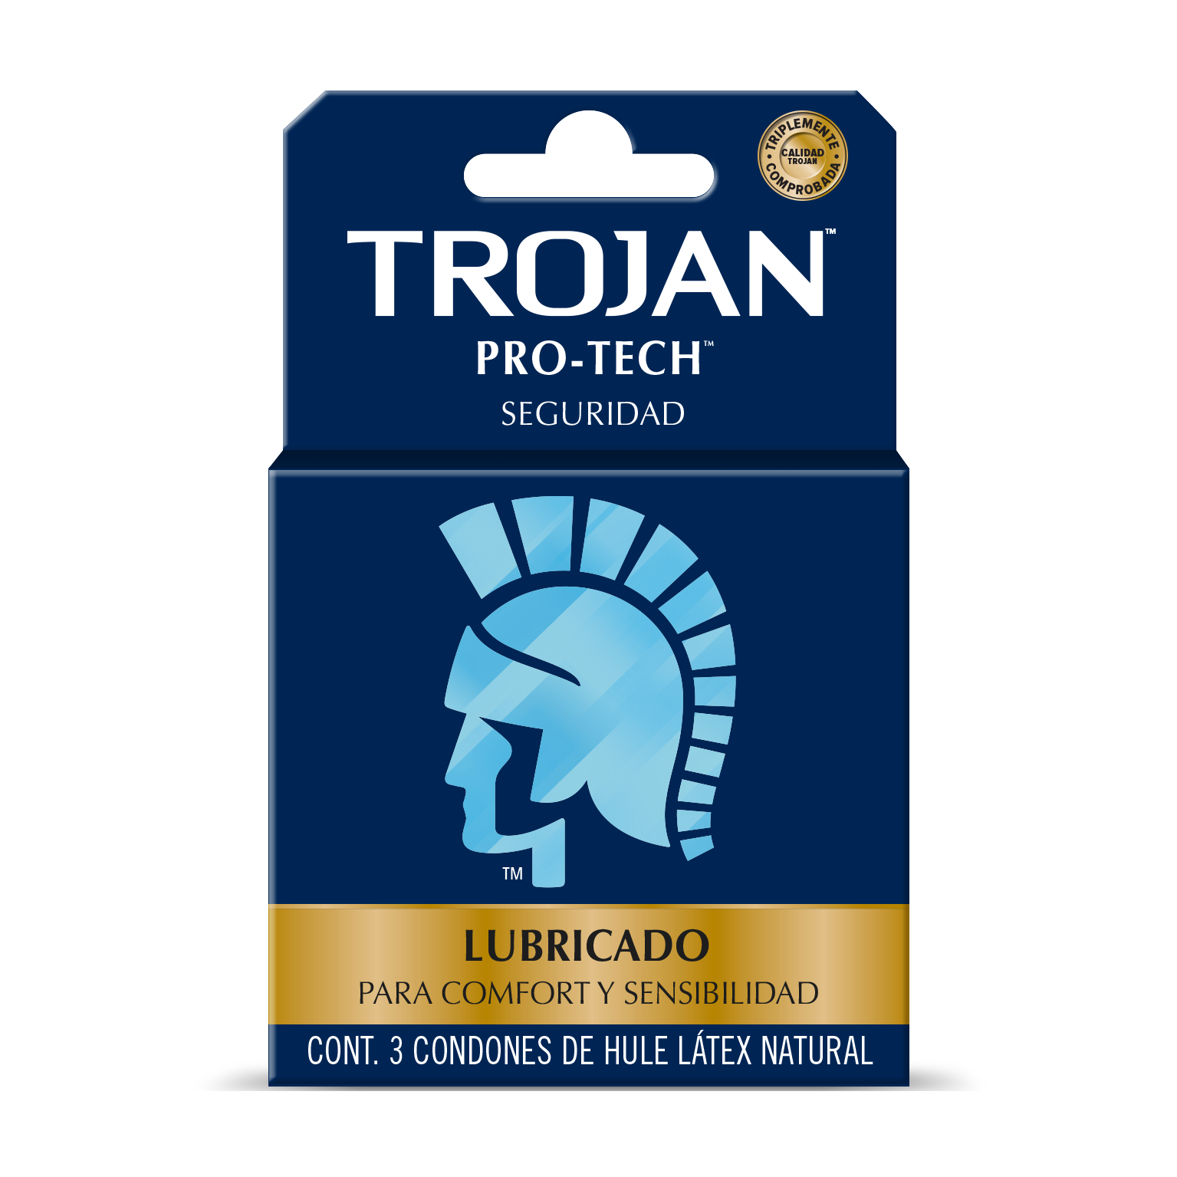

***@trojanmx***

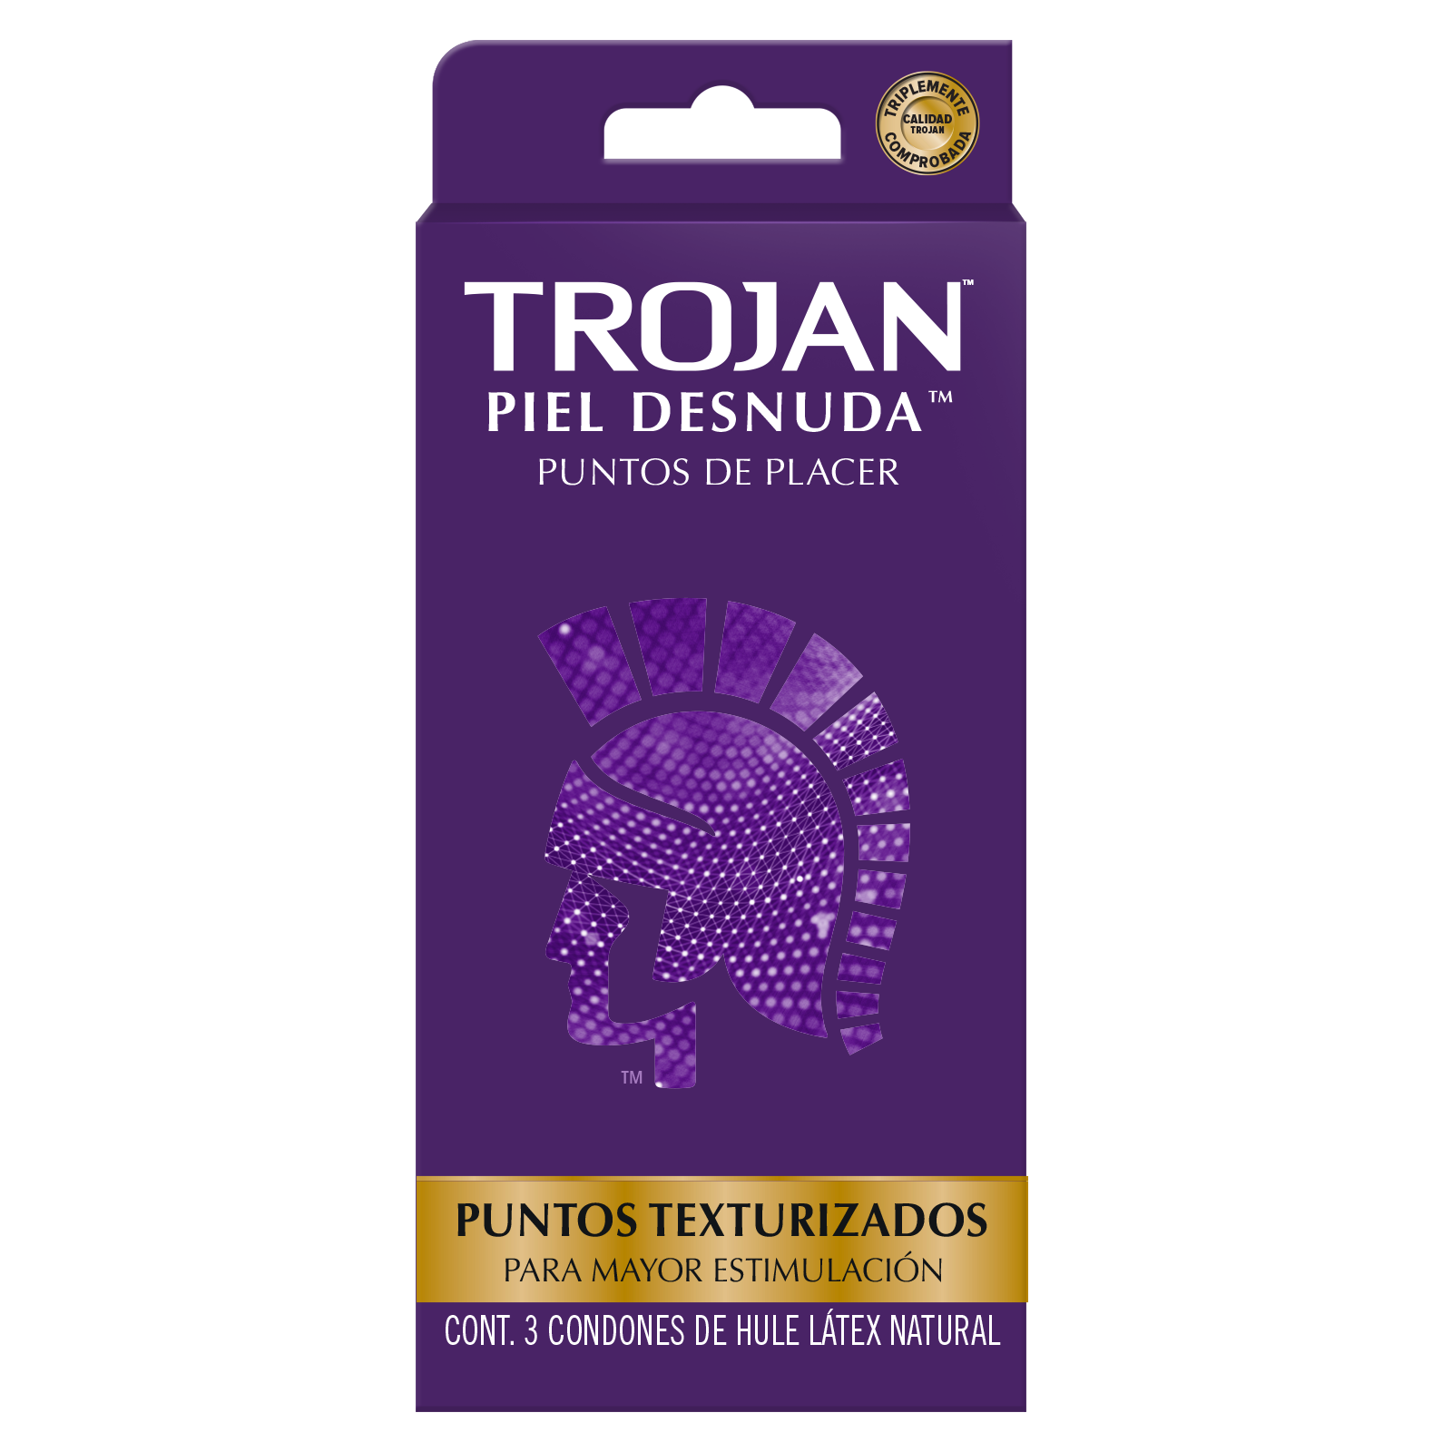

___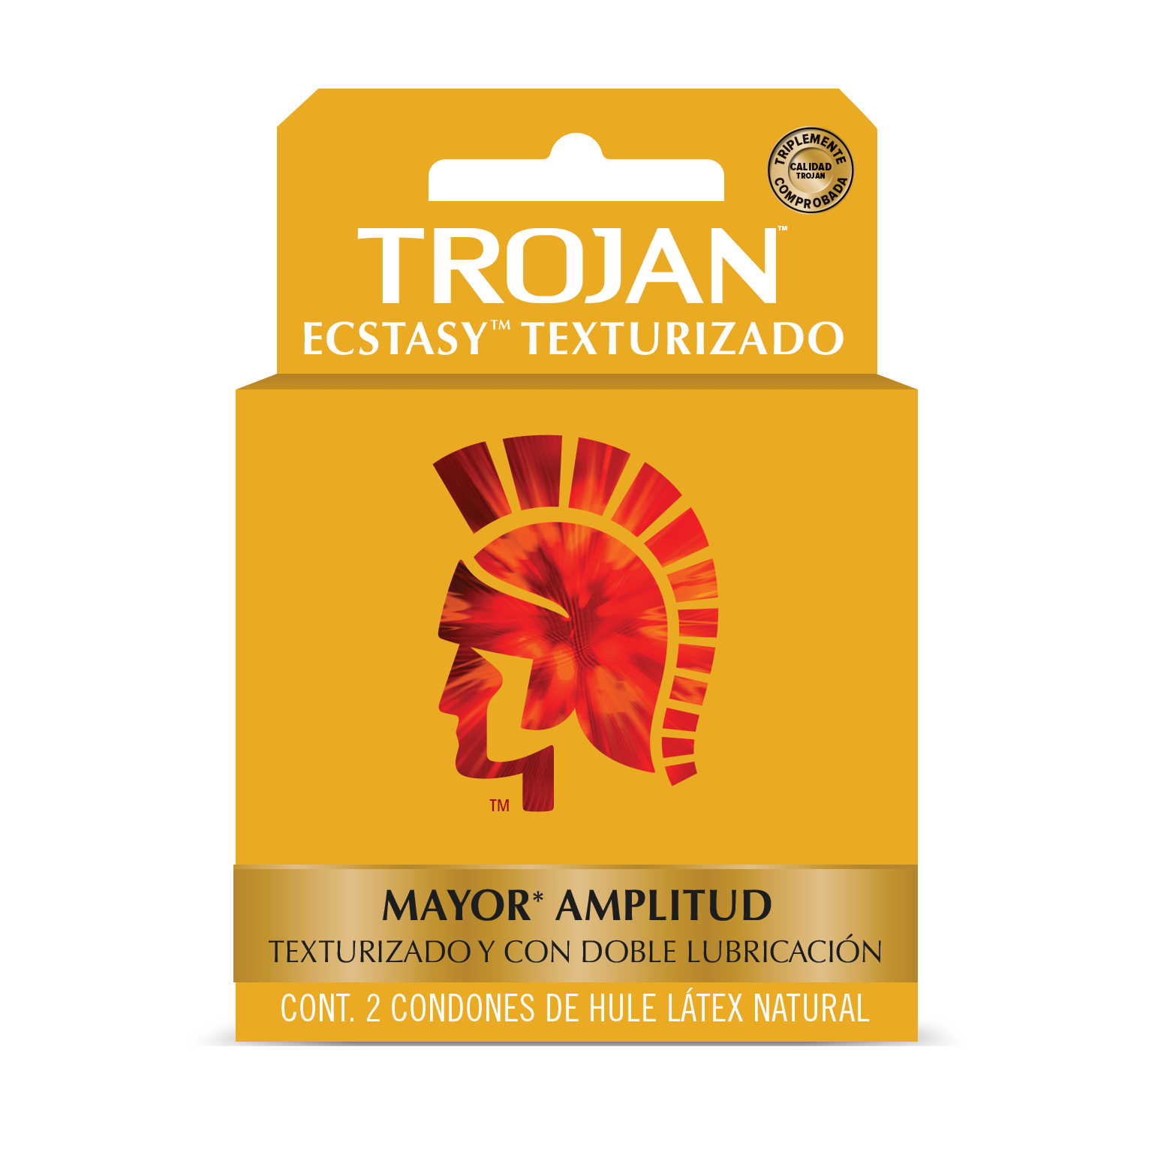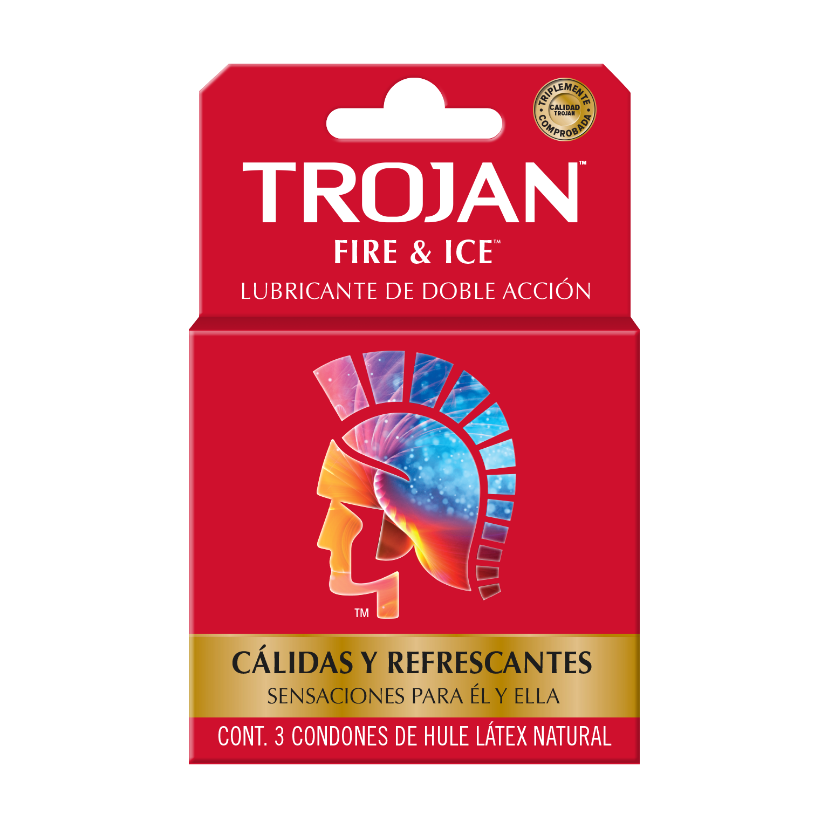

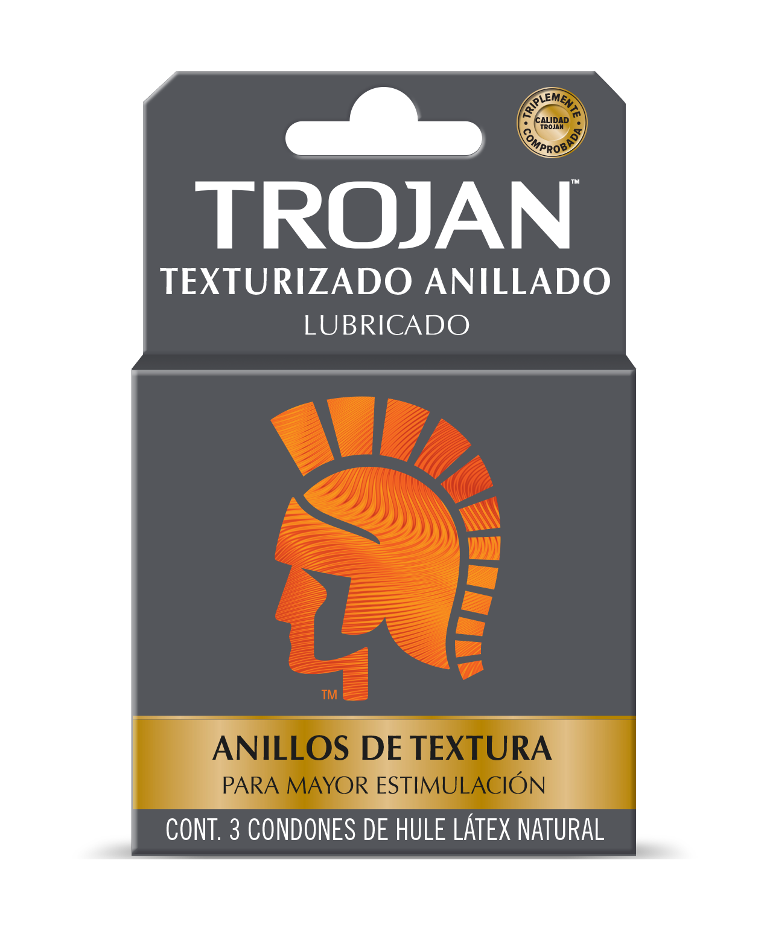

Monserrat Montes

55 6046 6501

Marla Cabrera

56 1096 5534

***Acerca de Trojan™***

*Los condones Trojan ™ es la marca número 1 de Estados Unidos por más de 100 años. Los condones de látex Trojan ™ están hechos de látex de primera calidad para ayudar a reducir el riesgo de embarazos no deseados e infecciones de transmisión sexual.*

*Cada condón se prueba electrónicamente para ayudar a garantizar la fiabilidad, además de tener la calidad triplemente comprobada.*